Факультет Программной Инженерии и Компьютерной Техники

Лабораторная работа №1

Основные команды ОС семейства UNIX

Вариант 1206

Выполнил:

Зубулина Юлия Максимовна

Группа P3112

Преподаватели:

Карташев Владимир

Клименков Сергей Викторович

Содержание

Задание 3

Иерархия файлов после выполнения пункта 3 задания 6

Ошибки при выполнения пункта 3 задания 7

Ошибки при выполнении пункта 5 задания 7

Заданиe 4 8

Код скрипта bash 8

Общий скрипт 8

Скрипт 1 9

Скрипт 2 10

Скрипт 3 11

Скрипт 4 12

Скрипт 5 12

# Задание

1. Создать приведенное в варианте дерево каталогов и файлов с содержимым. В качестве корня дерева использовать каталог lab0 своего домашнего каталога. Для создания и навигации по дереву использовать команды: mkdir, echo, cat, touch, ls, pwd, cd, more, cp, rm, rmdir, mv.

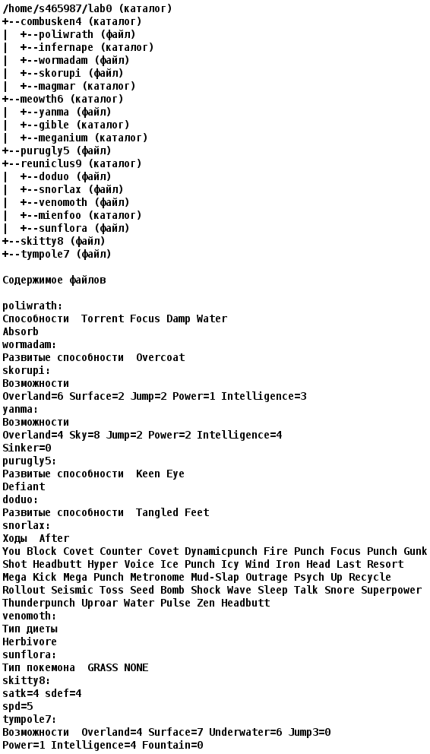

2. Установить согласно заданию права на файлы и каталоги при помощи команды chmod, используя различные способы указания прав.

* combusken4: владелец должен читать директорию и переходить в нее; группа-владелец должна записывать директорию; остальные пользователи должны читать директорию
* poliwrath: rw-------
* infernape: права 770
* wormadam: владелец должен не иметь никаких прав; группа-владелец должна не иметь никаких прав; остальные пользователи должны читать файл
* skorupi: права 640
* magmar: r-x--x-w-
* meowth6: владелец должен записывать директорию и переходить в нее; группа-владелец должна читать и записывать директорию; остальные пользователи должны записывать директорию и переходить в нее
* yanma: владелец должен не иметь никаких прав; группа-владелец должна не иметь никаких прав; остальные пользователи должны читать и записывать файл
* gible: владелец должен читать, записывать директорию и переходить в нее; группа-владелец должна записывать директорию и переходить в нее; остальные пользователи должны читать и записывать директорию
* meganium: владелец должен записывать директорию и переходить в нее; группа-владелец должна читать и записывать директорию; остальные пользователи должны только переходить в директорию
* purugly5: ---r--r--
* reuniclus9: права 307
* doduo: ------r--
* snorlax: права 664
* venomoth: владелец должен читать и записывать файл; группа-владелец должна записывать файл; остальные пользователи должны записывать файл
* mienfoo: владелец должен читать, записывать директорию и переходить в нее; группа-владелец должна записывать директорию и переходить в нее; остальные пользователи должны читать, записывать директорию и переходить в нее
* sunflora: владелец должен читать и записывать файл; группа-владелец должна записывать файл; остальные пользователи должны не иметь никаких прав
* skitty8: владелец должен читать файл; группа-владелец должна не иметь никаких прав; остальные пользователи должны не иметь никаких прав
* tympole7: права 600

3. Скопировать часть дерева и создать ссылки внутри дерева согласно заданию при помощи команд cp и ln, а также комманды cat и перенаправления ввода-вывода.

* скопировать содержимое файла purugly5 в новый файл lab0/meowth6/yanmapurugly
* скопировать рекурсивно директорию combusken4 в директорию lab0/combusken4/infernape
* cоздать символическую ссылку для файла skitty8 с именем lab0/combusken4/skorupiskitty
* cоздать жесткую ссылку для файла tympole7 с именем lab0/reuniclus9/snorlaxtympole
* создать символическую ссылку c именем Copy_89 на директорию meowth6 в каталоге lab0
* скопировать файл skitty8 в директорию lab0/reuniclus9/mienfoo
* объеденить содержимое файлов lab0/combusken4/skorupi, lab0/combusken4/skorupi, в новый файл lab0/purugly5_73

4. Используя команды cat, wc, ls, head, tail, echo, sort, grep выполнить в соответствии с вариантом задания поиск и фильтрацию файлов, каталогов и содержащихся в них данных.

* Рекурсивно подсчитать количество символов содержимого файлов из директории lab0, имя которых заканчивается на 'a', отсортировать вывод по уменьшению количества, ошибки доступа не подавлять и не перенаправлять
* Вывести список имен и атрибутов файлов в директории combusken4, список отсортировать по возрастанию даты доступа к файлу, ошибки доступа перенаправить в файл в директории /tmp
* Рекурсивно вывести содержимое файлов с номерами строк из директории lab0, имя которых заканчивается на 'e', строки отсортировать по имени a->z, ошибки доступа перенаправить в файл в директории /tmp
* Рекурсивно подсчитать количество символов содержимого файлов из директории lab0, имя которых начинается на 'm', результат записать в файл в директории /tmp, добавить вывод ошибок доступа в стандартный поток вывода
* Подсчитать количество символов содержимого файлов: wormadam, skorupi, yanma, doduo, snorlax, venomoth, результат записать в файл в директории /tmp, подавить вывод ошибок доступа
* Рекурсивно вывести содержимое файлов из директории lab0, имя которых начинается на 'm', строки отсортировать по имени z->a, ошибки доступа не подавлять и не перенаправлять

5. Выполнить удаление файлов и каталогов при помощи команд rm и rmdir согласно варианту задания.

* Удалить файл purugly5
* Удалить файл lab0/reuniclus9/snorlax
* удалить символические ссылки Copy_*
* удалить жесткие ссылки lab0/reuniclus9/snorlaxtympo*
* Удалить директорию reuniclus9
* Удалить директорию lab0/combusken4/magmar

# Иерархия файлов после выполнения пункта 3 задания

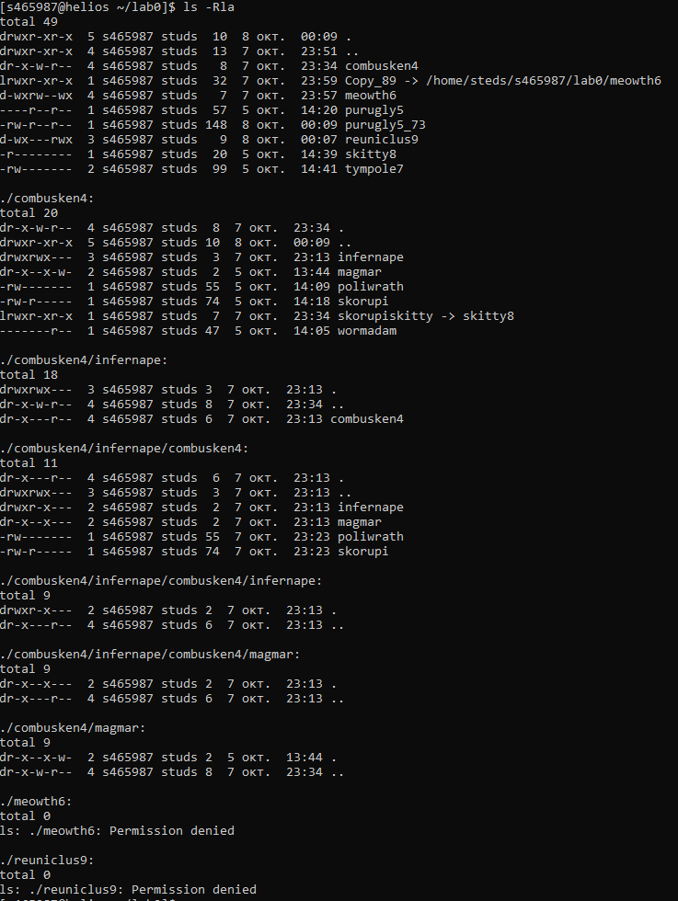

# Ошибки при выполнении пункта 3 задания

Ошибки выполнения:

cp: purugly5: Permission denied

cp: combusken4/wormadam: Permission denied

ln: /home/studs/s465987lab0/combusken4/skorupiskitty: Permission denied

Решение ошибок:

chmod 744 ~/lab0/purugly5

chmod 777 ~/lab0/combusken4

chmod 777 ~/lab0/combusken4/wormadam

chmod 777 ~/lab0/combusken4

# Ошибки при выполнении пункта 5 задания

Ошибки выполнения:

rm: reuniclus9/snorlaxtympo*: No such file or directory

rmdir: reuniclus9: Directory not empty

rm: combusken4/magmar/: Permission denied

Решение ошибок:

chmod 700 reuniclus9

chmod 307 reuniclus9

chmod 700 reuniclus9

chmod 777 combusken4

# Задание 4

* Рекурсивно подсчитать количество символов содержимого файлов из директории lab0, имя которых заканчивается на 'a', отсортировать вывод по уменьшению количества, ошибки доступа не подавлять и не перенаправлять

ls -R | grep "a$" | wc -m | sort -r

* Вывести список имен и атрибутов файлов в директории combusken4, список отсортировать по возрастанию даты доступа к файлу, ошибки доступа перенаправить в файл в директории /tmp

ls -Ral | sort -u 2>/tmp/error

* Рекурсивно вывести содержимое файлов с номерами строк из директории lab0, имя которых заканчивается на 'e', строки отсортировать по имени a->z, ошибки доступа перенаправить в файл в директории /tmp  
  ls -n -d m* */m* */*m* 2>/tmp/error | grep "e$" | sort
* Рекурсивно подсчитать количество символов содержимого файлов из директории lab0, имя которых начинается на 'm', результат записать в файл в директории /tmp, добавить вывод ошибок доступа в стандартный поток вывода  
  ls -R | grep "^m"| wc -m >/tmp/res
* Подсчитать количество символов содержимого файлов: wormadam, skorupi, yanma, doduo, snorlax, venomoth, результат записать в файл в директории /tmp, подавить вывод ошибок доступа   
  wc -m combusken4/wormadam >/tmp/res 2>/dev/null

wc -m combusken4/skorupi >/tmp/res 2>/dev/null

wc -m meowth6/yanma >/tmp/res 2>/dev/null

wc -m reuniclus9/doduo >/tmp/res 2>/dev/null

wc -m reuniclus9/snorlax >/tmp/res 2>/dev/null

wc -m reuniclus9/venomoth >/tmp/res 2>/dev/null

* Рекурсивно вывести содержимое файлов из директории lab0, имя которых начинается на 'm', строки отсортировать по имени z->a, ошибки доступа не подавлять и не перенаправлять  
  ls -d m* */m* */*m* 2>/tmp/error | grep "^m" | sort -r

# Код скрипта bash

## Общий скрипт

bash script1.sh

bash script2.sh

bash script3.sh

bash script4.sh

bash script5.sh

## Скрипт 1

chmod -R 755 ~/lab0

rm -R ~/lab0

mkdir ~/lab0

cd ~/lab0

mkdir ~/lab0/combusken4

cd ~/lab0/combusken4

touch poliwrath

echo "Способности Torrent Focus Damp Water

Absorb" > poliwrath

mkdir ~/lab0/combusken4/infernаре

touch wormadam

echo "Развитые способности Overcoat" > wormadam

touch skorupі

echo "Overland=6 Surface=2 Jump=2 Power=1 Intelligence=3" > skorupі

mkdir ~/lab0/combusken4/magmar

cd ..

mkdir ~/lab0/meowth6

cd ~/lab0/meowth6

touch yanma

echo "Возможности

Overland=4 Sky=8 Jump=2 Power=2 Intelligence=4

Sinker=0 " > yanma

mkdir ~/lab0/ meowth6/gible

mkdir ~/lab0/ meowth6/meganium

cd ..

touch purugly5

echo "Развитые способности Кееn Eye Defiant " > purugly5

mkdir ~/lab0/reuniclus9

cd ~/lab0/reuniclus9

touch doduo

echo "Развитые способности Tangled Feet " > doduo

touch snorlax

echo "Ходы After

You Block Covet Counter Covet Dynamicpunch Fire Punch Focus Punch Gunk

Shot Headbutt Hyper Voice Ice Punch Icy Wind Iron Head Last Resort

Mega Kick Mega Punch Metronome Mud-Slap Outrage Psych Up Recycle

Rollout Seismic Toss Seed Bomb Shock Wave Sleep Talk Snore Superpower

Thunderpunch Uproar Water Pulse Zen Headbutt" > snorlax

touch venomoth

echo "Тип диеты

Herbivore" > venomoth

mkdir ~/lab0/reuniclus9/mienfoo

touch sunflora

echo "Тип покемона GRASS NONE " > sunflora

cd ..

touch skitty8

echo "satk=4 sdef=4

spd=5" > skitty8

touch tympole7

echo "Возможности Overland=4 Surfac=7 Underwater=6 Jump3=0

Power=1 Intelligence=4 Fountain=8

" > tympole7

## Скрипт 2

chmod 524 ~/lab0/combusken4

chmod 600 ~/lab0/combusken4/poliwrath

chmod 770 ~/lab0/combusken4/infernape

chmod 004 ~/lab0/combusken4/wormadam

chmod 640 ~/lab0/combusken4/skorupi

chmod 512 ~/lab0/combusken4/magmar

chmod 363 ~/lab0/meowth6

chmod 006 ~/lab0/meowth6/yanma

chmod 736 ~/lab0/meowth6/gible

chmod 361 ~/lab0/meowth6/meganium

chmod 044 ~/lab0/purugly5

chmod 307 ~/lab0/reuniclus9

chmod 004 ~/lab0/reuniclus9/doduo

chmod 664 ~/lab0/reuniclus9/snorlax

chmod 622 ~/lab0/reuniclus9/venomoth

chmod 757 ~/lab0/reuniclus9/mienfoo

chmod 620 ~/lab0/reuniclus9/sunflora

chmod 400 ~/lab0/skitty8

chmod 600 ~/lab0/tympole7

## Скрипт 3

cd ~/lab0

chmod -R 777 ~/lab0

cp ~/lab0/purugly5 ~/lab0/meowth6/yanmapurugly

cp -r ~/lab0/combusken4 ~/lab0/combusken4/infernape

ln ~/lab0/tympole7 ~/lab0/reuniclus9/snorlaxtympole

chmod 777 ~/lab0/meowth6

ln -s ~/lab0/meowth6 Copy_89

ln -s ~/lab0/skitty8 ~/lab0/combusken4/skorupiskitty

cp ~/lab0/skitty8 reuniclus9/mienfoo

cat ~/lab0/combusken4/skorupі ~/lab0/combusken4/skorupі > ~/lab0/purugly5_73

## Скрипт 4

cd lab0

ls -R | grep "a$" | wc -m | sort -r

ls -Ral | sort -u 2>/tmp/error

ls -n -d m* */m* */*m* 2>/tmp/error | grep "e$" | sort

ls -R | grep "^m"| wc -m >/tmp/res

wc -m combusken4/wormadam >/tmp/res 2>/dev/null

wc -m combusken4/skorupi >/tmp/res 2>/dev/null

wc -m meowth6/yanma >/tmp/res 2>/dev/null

wc -m reuniclus9/doduo >/tmp/res 2>/dev/null

wc -m reuniclus9/snorlax >/tmp/res 2>/dev/null

wc -m reuniclus9/venomoth >/tmp/res 2>/dev/null

ls -d m* */m* */*m* 2>/tmp/error | grep "^m" | sort -r

## Скрипт 5

cd ~/lab0

rm -f ~/lab0/purugly5

rm -f ~/lab0/reuniclus9/snorlaxcat

rm Copy_*

chmod 700 ~/lab0/reuniclus9

rm ~/lab0/reuniclus9/snorlaxtympo*

chmod 307 ~/lab0/reuniclus9

chmod 700 ~/lab0/reuniclus9

rm -d -r ~/lab0/reuniclus9

chmod 777 ~/lab0/combusken4

rm -d -r ~/lab0/combusken4/magmar/

# Вывод

В ходе работы я научилась писать скрипты bash, ознакомилась с unix командами и принципами их использования. Применив знание на практике, в ходе выполнении некоторых задач в консоли при помощи bash скриптов.